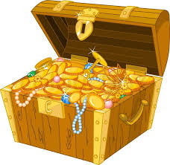
Wo ist der Schatz?!

Folgt dem Geruch der Geschichten!
Wo sind all die spannenden Geschichten zu finden?
Wo hat es besonders viele Buchstaben und viele Bilder anzuschauen?
Wo haben sie sich versteckt?
Wo hat es Geschichten über Tiere, Menschen, Erfindungen, Fantasiewelten, Comics?
Sucht den Raum und findet den Schatz inmitten all der wunderbaren Geschichten!

